反向 fixture：术语表缺失
版本：v1.0.3 negative fixture

1 项目概述
本文件用于验证品牌私有加严规则的反向路径。品控 业务安全

2 目标与范围
覆盖核心流程、展示信息、异常兜底与验收口径。

3 用户与场景
面向内部评审场景，描述业务模块的关键闭环。

4 功能需求

4.1 品控物料模块
模块 | 展示 | 需求描述
4.1 品控物料模块 | 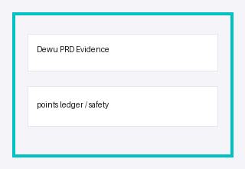 | 展示项目物料中的毒币标签，业务安全口径需独立确认。

5 后台需求
配置项 | 默认值 | 说明
/ | / | 无后台配置。

6 验收标准
AC：截图证据完整；异常路径已覆盖；评审人确认。

7 名词解释
品控：商品质量与流程校验口径。

